МБДОУ Детский сад « Радуга»
Проект по театральной деятельности
в подготовительной к школе группы « Солнышко»
« В прекрасном мире театра»

Выполнила: Шабаева Р.Д.

2019 г.
“Театр – это волшебный мир.
Он дает уроки красоты, морали
и нравственности.
А чем они богаче, тем успешнее
идет развитие духовного мира
детей… ”
(Б. М. Теплов)
Тип проекта:
По доминирующей в проекте деятельности:, творческий, игровой.
По составу участников: групповой проект.
По характеру участия ребенка: Участник от зарождения идеи до получения результата.

Продолжительность проекта:
Долгосрочный.

Участники проекта:
Дети подготовительной группы, воспитатель подготовительной группы
Шабаева Р.Д., родители воспитанников.
Актуальность проблемы.
1. Недостаточное внимание родителей и детей к театру.
2. Несформированные умения детей в «актёрском мастерстве».
3. Поверхностные знания детей о разных видах театра в детском саду.

Цель проекта.
Создание оптимальных условий для развития эмоционально - волевой, познавательной, двигательной сферы, речи, развитие позитивных качеств личности каждого ребенка.
Задачи проекта.
1.Пробудить интерес детей к театру.
2.Привить детям первичные навыки в области театрального искусств (использование мимики, жестов, голоса, кукловождения).
3.Развивать память, выразительную грамотную речь, словарный запас, формировать правильное звукопроизношение.
4. Воспитывать уверенность в себе, положительную самооценку, умение преодолевать комплексы.
5. Заинтересовать родителей в приобретении, изготовлении разных видов театра и дать сведения о способах обыгрывания дома с детьми.
Срок реализации проекта:
февраль 2019 г. – май 2019г.
Продукт совместной деятельности: кукольные представления, игры, этюды, игры - импровизации, театральные физкультминутки, утренники, спортивные праздники.
Основные этапы проекта:
Исследовательский этап (февраль):
- - мониторинг творческих способностей детей их умений и навыков;
- - обобщение и анализ полученных данных.
Организационный этап (март)
- -Разработка проекта: определение целей и задач проекта
- -Утверждение проекта
- -Разработка сценариев праздников, мероприятий совместно с муз. Руководителем
- - составление перспективного плана театрализованной деятельности с учетом возрастных особенностей детей.
- - организация работы по театральной деятельности детей в режимных моментах дня
- - оформление в схемах и таблицах формы организации театрализованной деятельности.
Практический этап (апрель – май)
- Создание предметно-развивающей среды.
- Консультация для родителей: «ТЕАТР ДОМА»
- Создание моделей театров в группе совместно с родителями
- Составление списка необходимых материалов для реализации проекта
- Создание функциональных зон для театрализованной деятельности, обогащение уже имеющихся зон
- Сотрудничество с родителями: консультация, изготовление атрибутов в театральный уголок: изготовление театра из бросового материала (пластиковые и пластмассовые бутылочки, киндер – театр, плоскостной бумажный театр, стаканчиковый и пальчиковый вязанный театры, баночный театр, ложковый театр.
- Развитие игровых навыков посредством театрализованной деятельности:
Сюжетно-ролевая игра;
- Игра-драматизация;
- Дидактические игры;
- Подвижные игры.
- НОД.
- Организация театрализованных спектаклей для младших групп и родителей.
Обобщающий этап (май)
- представление опыта работы по театрализованной деятельности детей дошкольников через презентацию проекта.
- Портфолио проекта;
Предполагаемые результаты.
- Задействовать детей группы в проекте;
- Познакомить детей с историей театра, его видами, способами изготовления и обыгрывания;
- Приобретение и изготовление атрибутов и реквизита для театрализованных игр;
- В результате создания творческой группы из родителей и воспитателей повысится компетентность в вопросах воспитания,
- Театрально – игровая деятельность, наряду с другими видами детской деятельности, позволит ребенку приобретать и демонстрировать начала ключевых компетентностей:
- Коммуникативный – возможность понимать речь других, грамматически правильно строить свою речь;
-Социальный – в выборе места партнера для совместной деятельности, умение устанавливать и поддерживать отношения с разными людьми, анализировать действия и поступки, включаться в разговор, выбирать стиль общения;
- Информационный – в обращении к различным источникам информации при обсуждении темы, способов действия;
- Деятельностный – это способность осуществлять результативные действия индивидуально или в сотрудничестве; в выборе планирования дел;

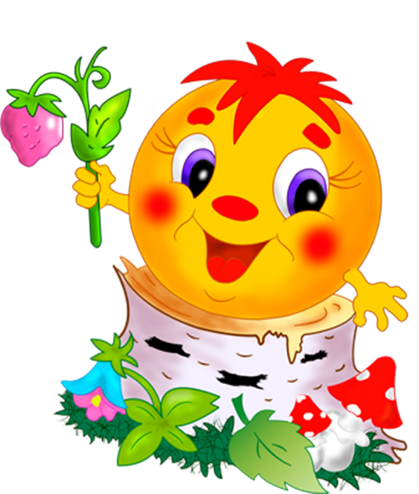

Ход реализации проекта «Театр и мы»
Блоки работы по проекту:
-Взрослые
-Дети
-Развивающая среда

- Взрослые
-Наглядная информация для родителей: консультации «Театр дома» «История театра»
-Выставка – презентация разных видов театра «Поиграйте с нами!»
(рассматривание театров, варианты их изготовления, кукловождения).
-Пополнение в группу новых видов театра.
- Участие в мероприятиях в сотрудничестве с музыкальным руководителем;
- Выставка книг «Моя любимая сказка»
- Дети
-Рассказ воспитателя «Что такое театр».
-Рассматривание: 1. Открыток с разными видами театра: оперный, балетный, драматический, кукольный. 2. Театральных афиш, билетов.
-Изготовление театральных билетов.
-Знакомство с новыми типами кукольного театра: демонстрация различных типов кукольного театра (настольный, марионеток, тростевой, ложек, пальчиковый)
- Репетиции спектакля для родителей «Колобок», «Теремок», «Зимовье зверей»;
- Исследовательское наблюдение детей «Самостоятельная театрализованная деятельность детей в детском саду»;
- Использование разных видов театрализованной деятельности для развития творческой личности;
- Беседа: «Театральный словарь» знакомство с театральными терминами (актёр, суфлёр, режиссёр, сцена, декорации, занавес, антракт и т.д.)
-Артикуляционная гимнастика;
-Игры со скороговорками;
-Выполнение упражнений;
-игра «угадай жест»;
- показ театрализованных спектаклей для младших групп силами детей старшего возраста и педагогов; просмотр видео;
- Развивающая среда
- модернизация классификации театрализованных игр с учетом современных технологий;
- разработка картотеки и тематики художественной литературы с учетом возрастных особенностей детей для занятий познавательного цикла;
- проектирование театральных зон с учетом интересов детей и педагогов,
- изготовление с родителями, детьми, педагогами сказочных игрушек, рисование пригласительных билетов, театральных и сказочных персонажей;
- выставка художественной литературы на тему: «В гостях у сказки».

Фотоотчёт проекта «Театр и мы».
1.Виды театров.
«Баночный театр»

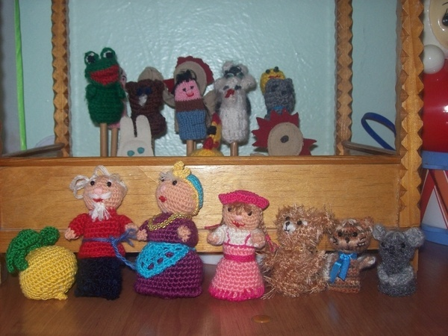
«Кукольный театр»
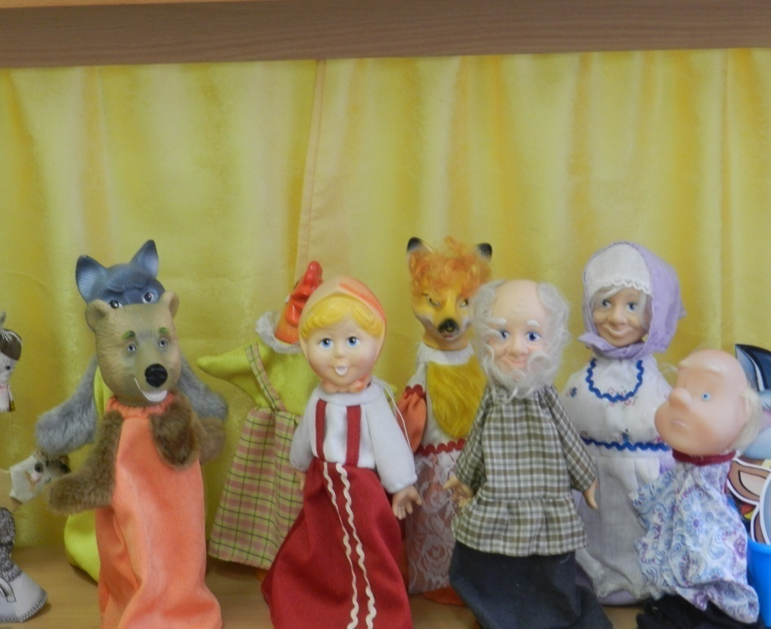
«Плоскостной театр »
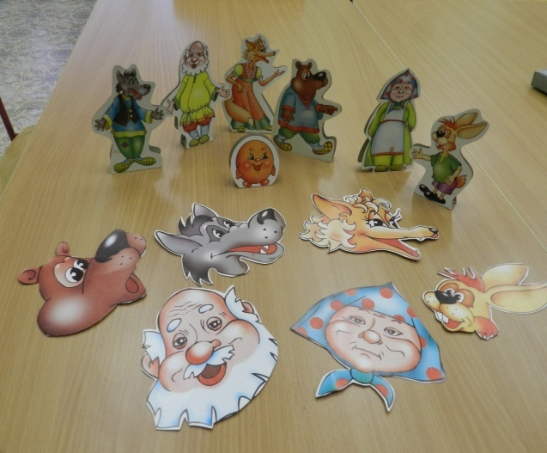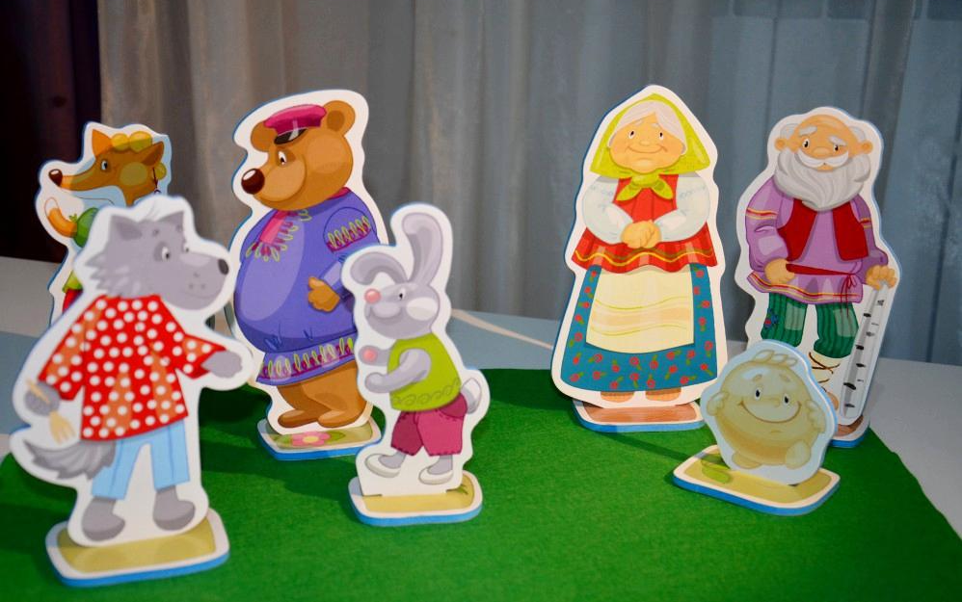

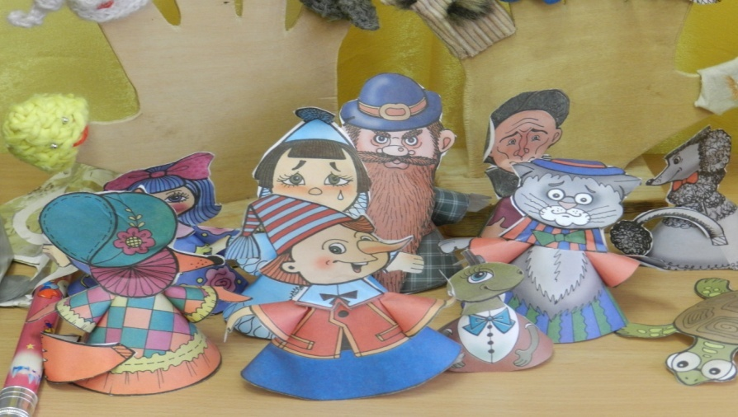

«Пальчиковый театр»
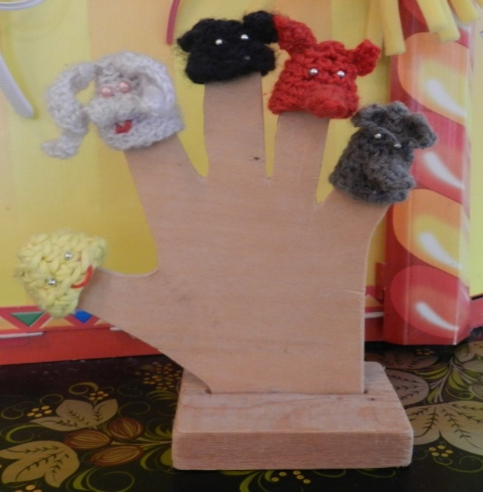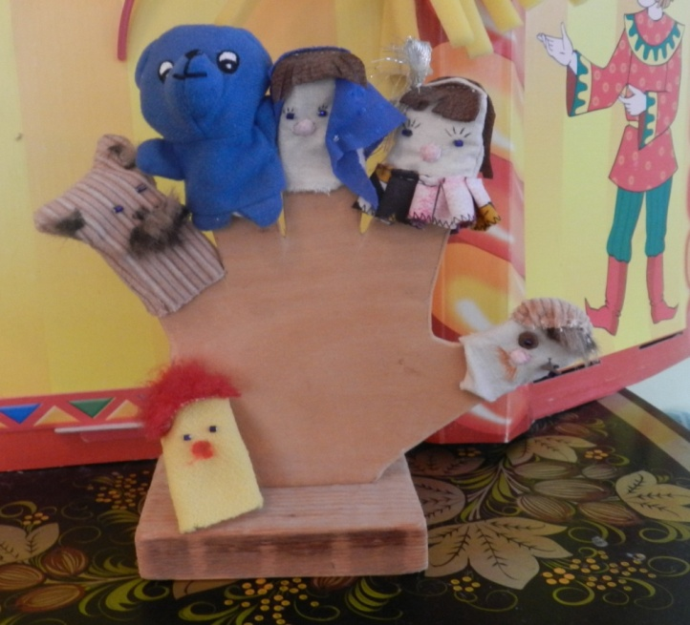
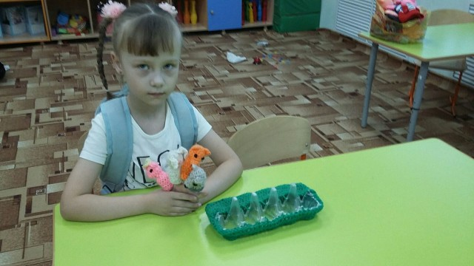
«Маски»

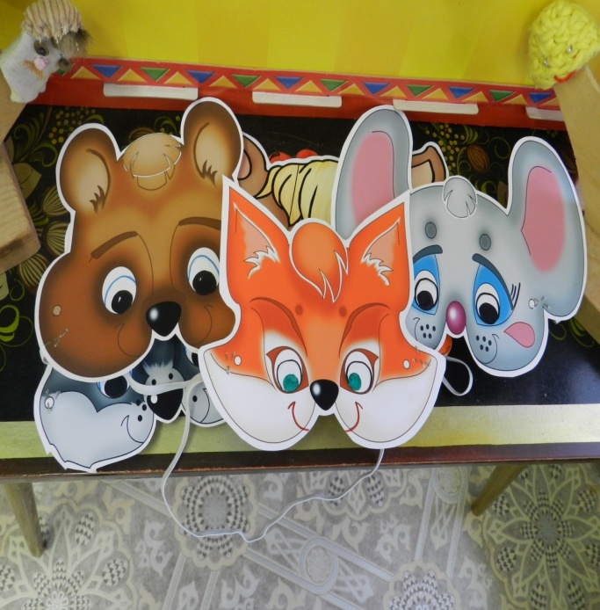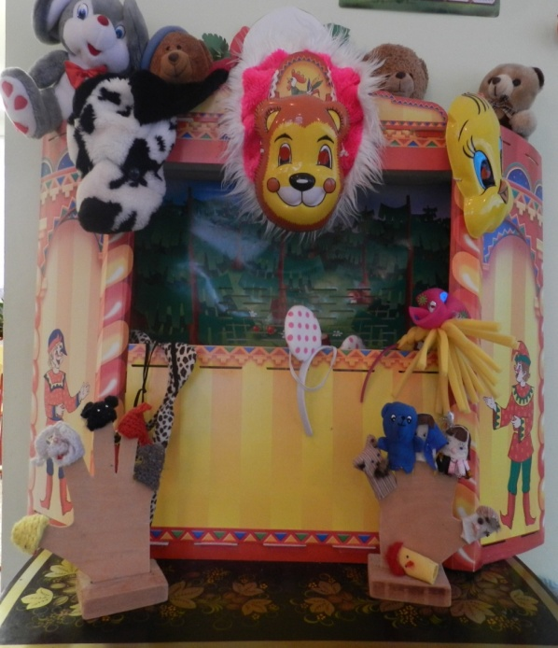
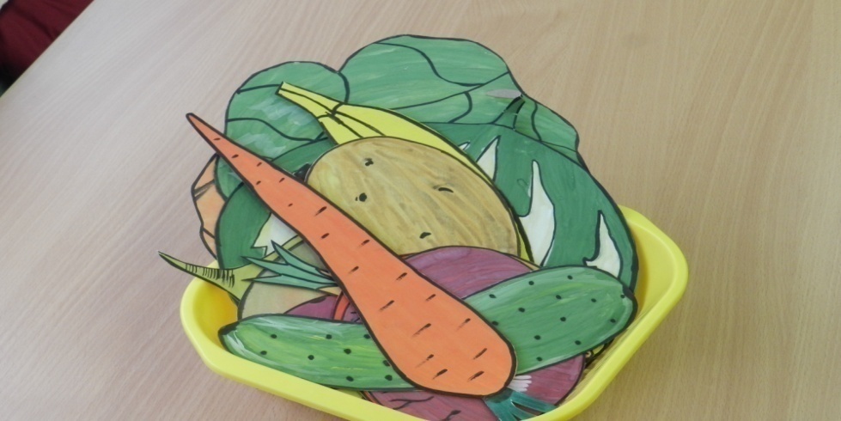

«Театр кукол»
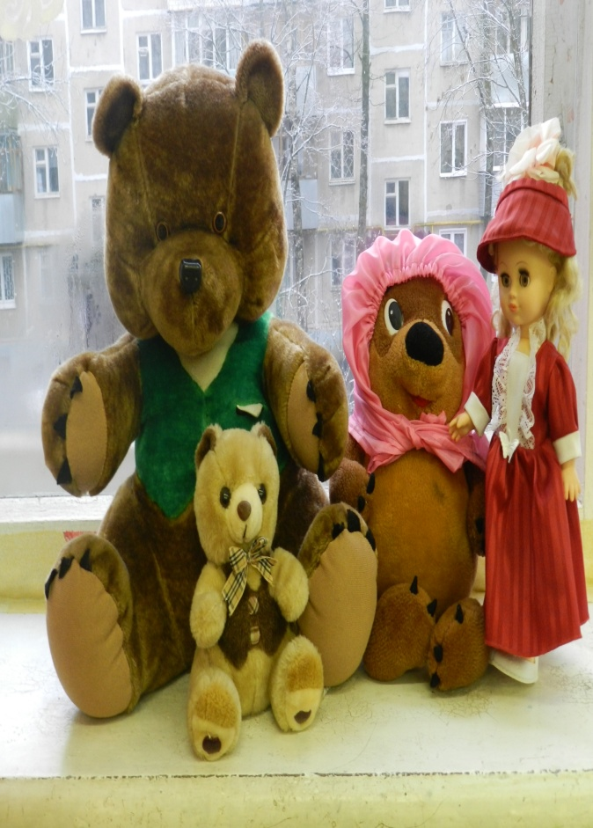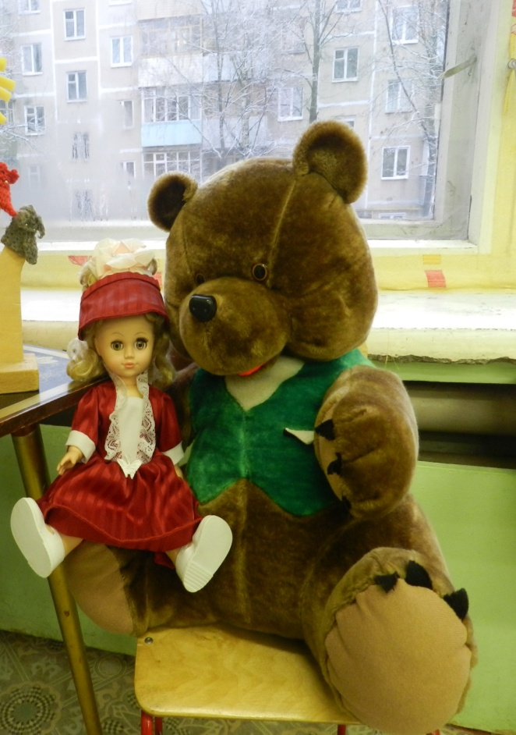
«Три Медведя» «Маша и Медведь»

«Платковый театр»
Для голов кукол брать толстый поролон (около 3 см) в местах щек, подбородка разрезала вдоль пополам и набивала, формируя необходимый объем. Разрез зашивается. Отдельно делала нос, уши и пришивала. Прическа из подходящей пряжи, так же пришивается вручную. Для наряда выкраивается полукруг, оформляется соответственно герою, на сколько позволяет фантазия. В местах крепления к рукам пришиваются манжеты с липучками, к основанию головы сзади пришиваются завязки и крепятся дополнительно к верхней части для надежности. Головы животных дополнительно можно обшить тканью. Глаза в магазине фурнитуры.

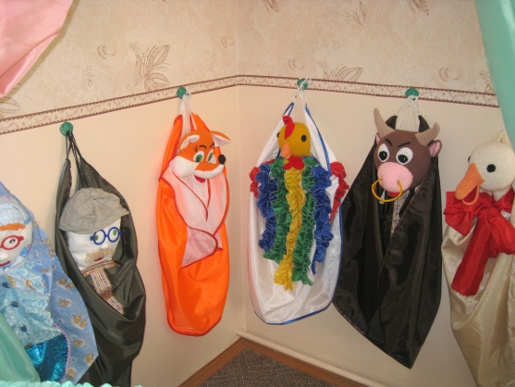
«Ложковый театр»
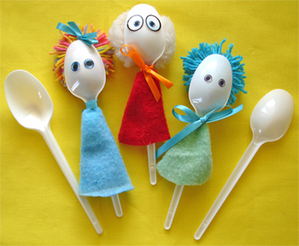

«Стаканчиковый театр»
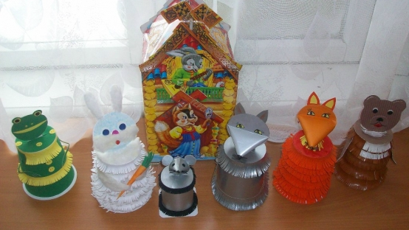
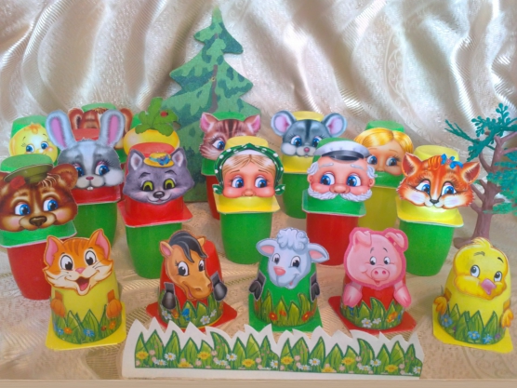

Театр «киндер сюрприз»
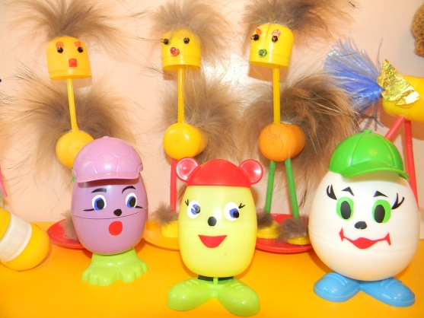
Театр «Тарелок»
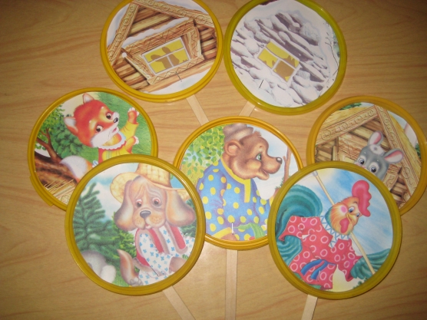

Стендовый театр "Анимэ"
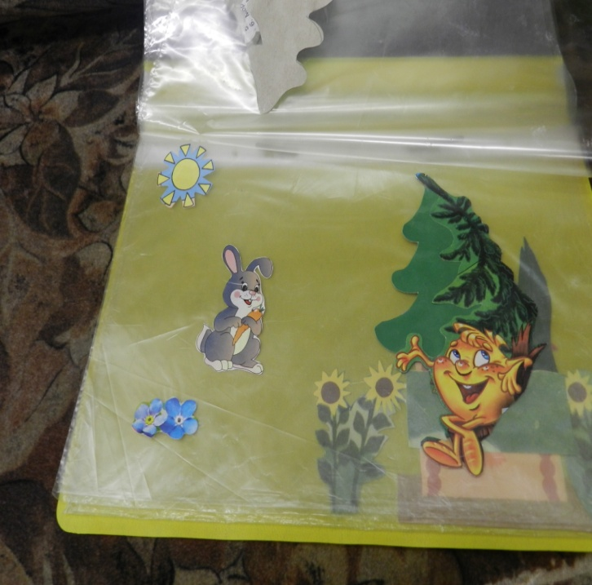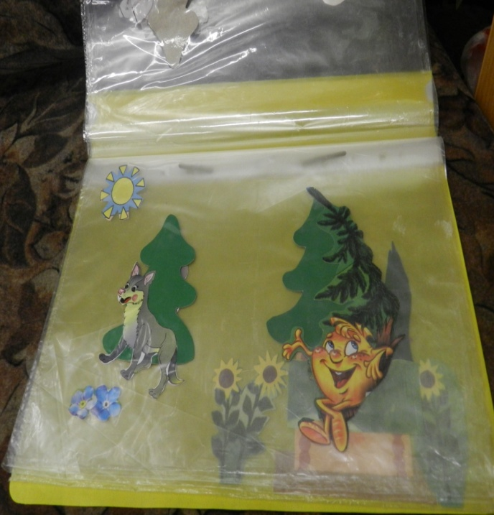

Сказка «Теремок» на фартучном домике
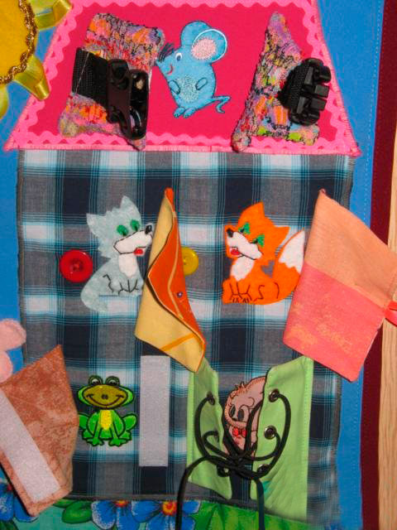

2. Взрослые участники проекта

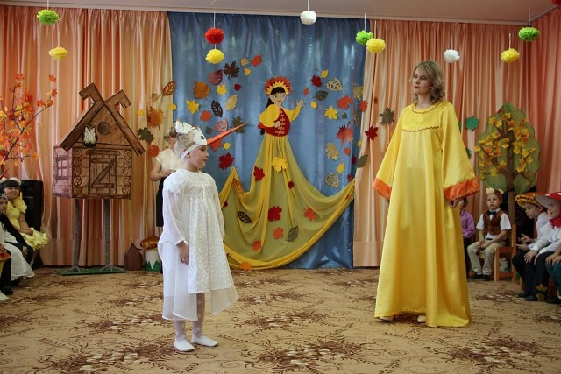

Родители воспитанников
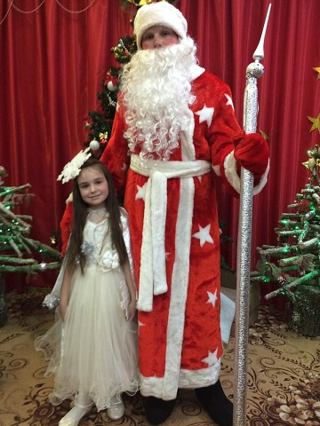
Дед Мороз
- Организованная самостоятельная театрализованная деятельность детей.
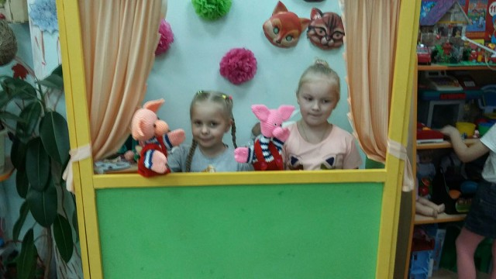

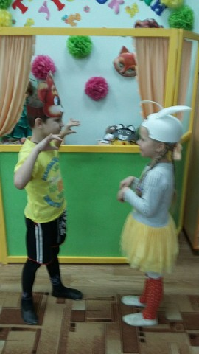

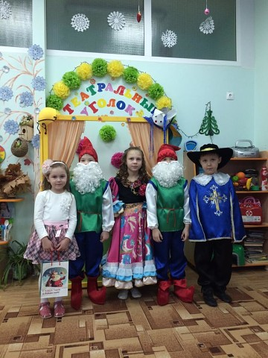
4.Участие в массовых мероприятиях (праздники на улице).
Встреча Зимы
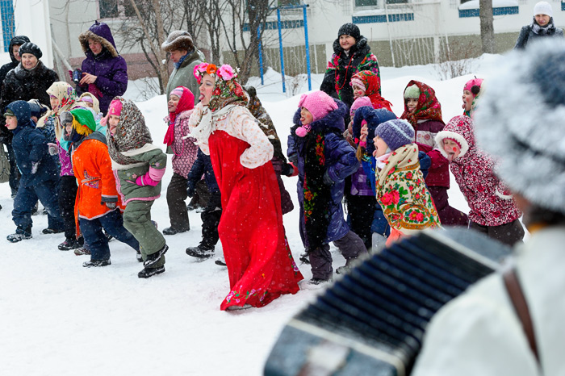
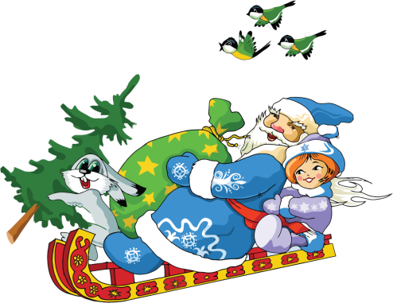

- На большой сцене (утренники).
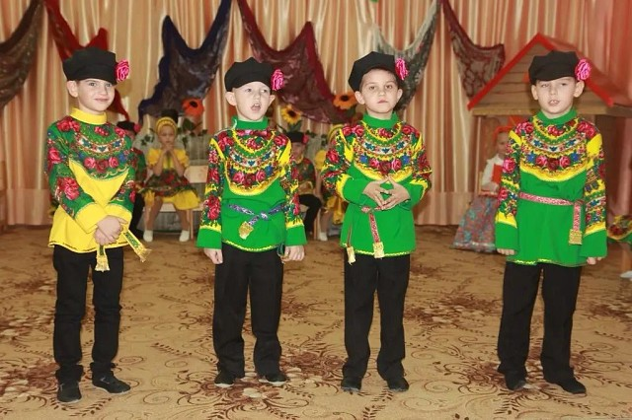
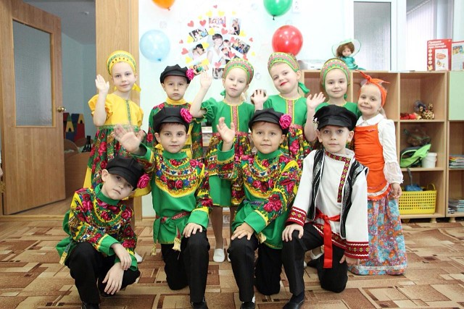

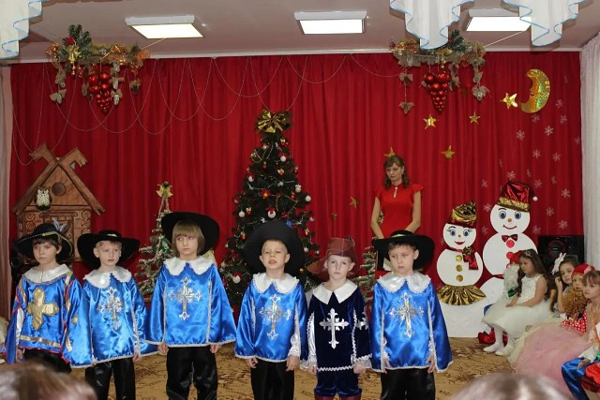
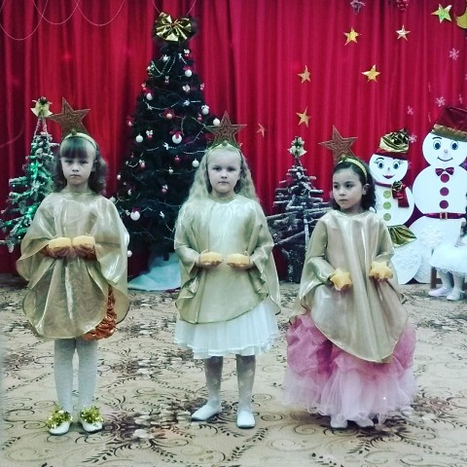
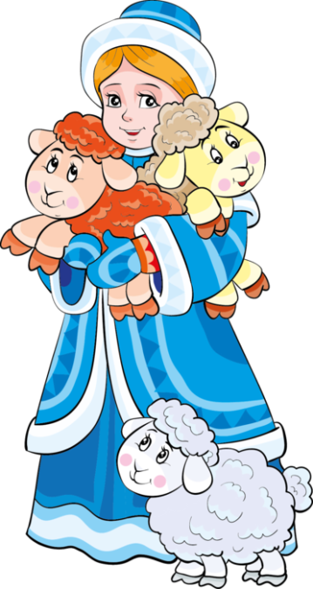
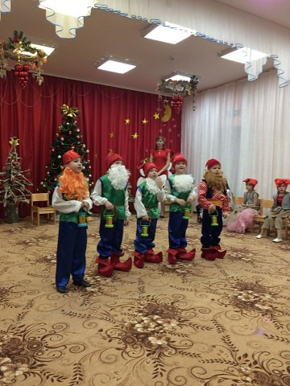
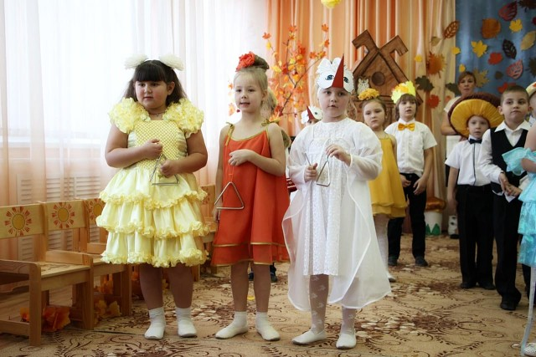
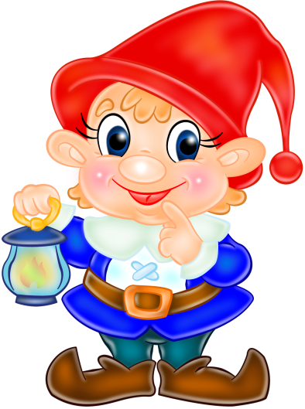
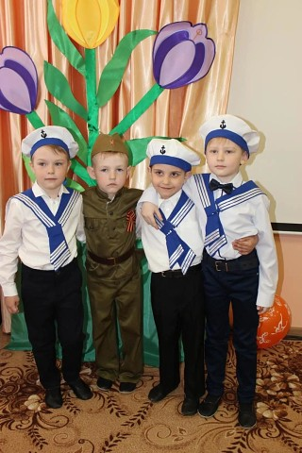
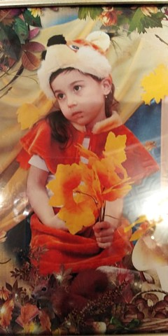
Спектакли

6. На занятиях.
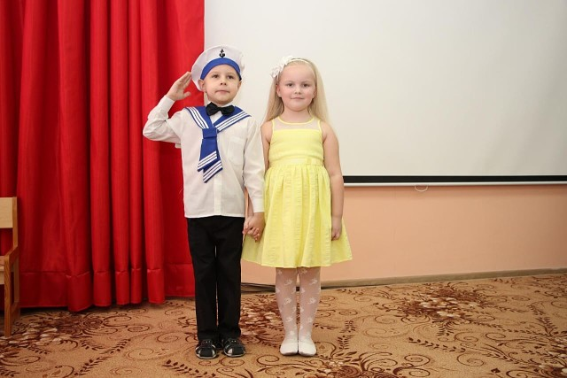

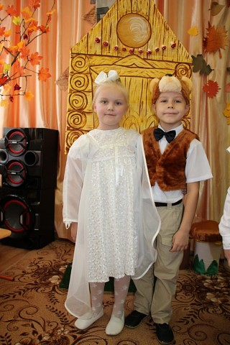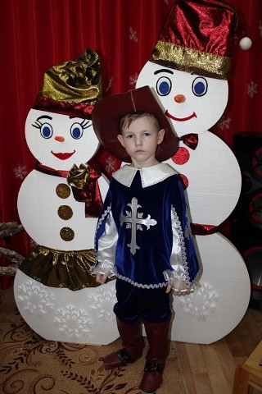
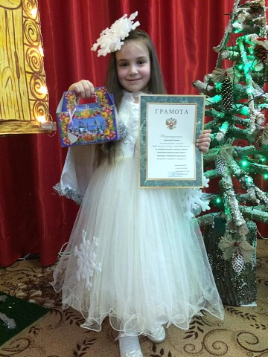

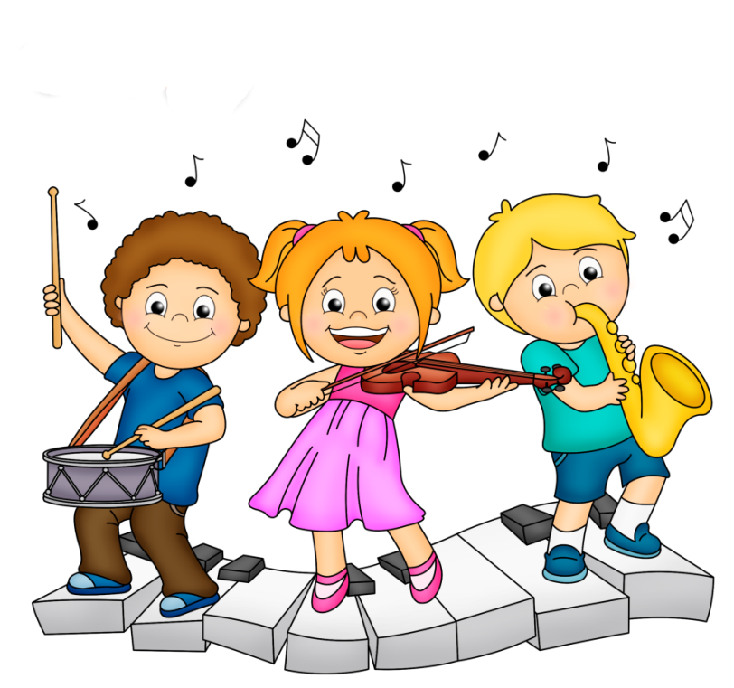
7.Самостоятельная деятельность.
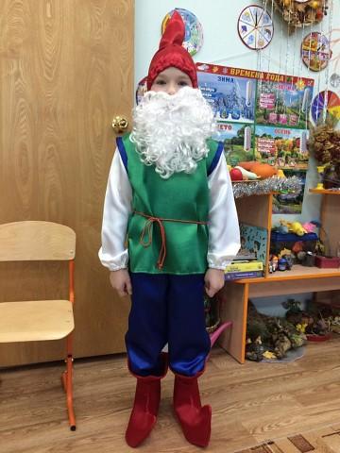
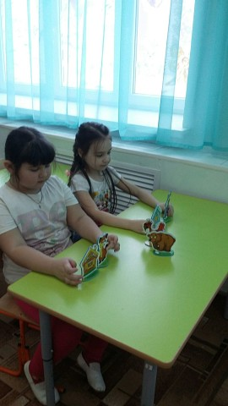

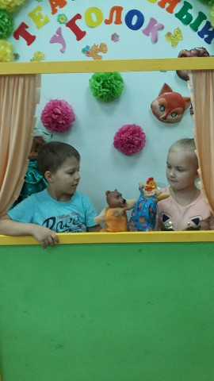

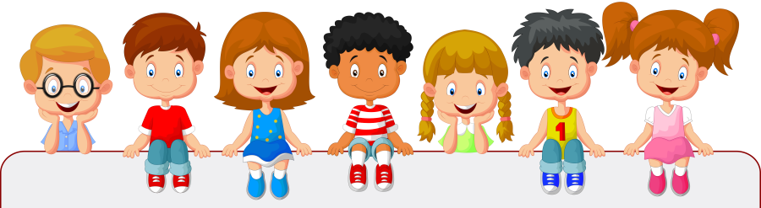

Обеспечение проектной деятельности:
1.Березкин В. И. Искусство оформления спектакля. — М. 1986.
2. Игры, конкурсы, развлечения. — Волгоград, 2001
3.Побединская Л. А. Праздник для детей. — М., 2000.
4.Чурилова Э. Т. Методика и организация театральной деятельности дошкольников и младших школьников. — М., 2001
5.Сертакова Н.М. Инновационные формы взаимодействия дошкольного образовательного учреждения с семьёй. – Санкт – Петербург, 2013
6. Волшебный праздник/ Сост. М. Дергачева/. - М.: РОСМЭН, 2000.
7. Гончарова О.В. и др. Театральная палитра: Программа художественно-эстетического воспитания. – М.: ТЦ Сфера,2010.
8. Гуськова А.А. Развитие речевого дыхания детей 3-7 лет. – М.: ТЦ Сфера, 2011.
9. Калинина Г. Давайте устроим театр! Домашний театр как средство воспитания. – М.: Лепта-Книга, 2007.
10. Маханева М.Д. Театрализованные занятия в детском саду. - М.: ТЦ Сфера, 2001.
11. Рымалов Э. Бумажный кукольный театр. - М.: Мнемозина, 1995.
12. Толченов О.А. Сценарии игровых и театрализованных представлений для детей разного возраста: Нескучалия. - М.:ВЛАДОС, 2001.
13. Шорыгина Т.А. Праздники в детском саду. – М.: ТЦ Сфера, 2010.
14. Лебедев Ю.А. и др. Сказка как источник творчества детей /Пособие для педагогов дошкольных учреждений/. - М.: ВЛАДОС, 2001.
15. Петрова Т.И., Сергеева Е.Л., Петрова Е.С. Театрализованные игры в детском саду. - М.: Школьная пресса, 2000.

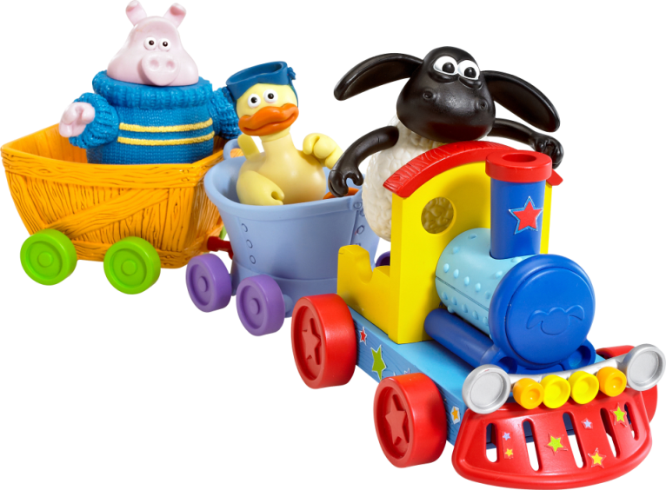

«ТЕАТР ДОМА»
Театральное искусство близко и понятно детям, ведь в основе театра лежит игра.
Какими же должны быть театральные игры дошкольников и как помочь детям возможно полнее и разностороннее проявить себя в своем «детском театре»?
Потребность в игре у детей, несомненно, велика и проявляется очень рано. Уже в 2 – 3 года малыши охотно изображают прыгающих зайчиков или цыпляток, бегающих за курочкой-мамой. Они с удовольствием перевоплощаются в котяток и собачек, маленьких козляток. Действия их подражательны и имитационны, всегда одноплановы, но чрезвычайно насыщены и потому несут в себе большой положительный заряд.
Совсем маленькие дети – благодарные слушатели и зрители, если с ними умеют разговаривать со сцены, учитывая их возрастные особенности. Хорошо, если мамы и папы понимают, куда и зачем можно повести малыша. В настоящий театр, например, двух – трех летних малышей вести еще рано, поскольку спектакли там вовсе не рассчитаны на этот возраст, но вот дома показать ребенку небольшой спектакль – игру и даже привлечь к нему самого малыша, наверное, можно. Домашние спектакли, как – то позабыты сейчас в силу того, что в наш дом прочно и уверенно вошло телевидение, но ведь оно никогда не сможет заменить живого творческого общения родителей и детей.
Не стоит смотреть скептически на возможность организации театральных зрелищ для детей дома. Начать можно с простейшего: «Посмотри, Машенька, что я тебе принесла»,- говорит мама и достает из сумки сверток, разворачивает его… . Перед глазами малышки предстает забавная, пушистая, мягкая собачка. Девочка прижимает ее к себе, весело смеется, потом целый день ходит с ней, не выпуская из рук, и, наконец, ложится с ней спать.
На следующий день на пороге комнаты показывается мама, за ней на поводке движется знакомая уже собачка.
Постепенно действия игрушек становятся более сложными, все больше подчиняются заранее обдуманному замыслу. Теперь уже можно объединить несколько персонажей в знакомом литературном сюжете и попробовать воспроизвести его в лицах, стараясь, чтобы персонажи не только говорили, но и выполняли определенные действия. Например, сказка «Теремок». В продажу поступают готовые комплекты для игр по этой сказке, небольшие по величине, которые состоят из сборно - разборного домика- теремка и персонажей. Этот комплект своего рода модель, и с ним ребенок может один проиграть всю сказку, проговорив слова каждого персонажа и действуя за каждого из них.
Следует обратить внимание детей на то, что каждый персонаж действует и говорит по - своему, разными голосами. Двигаться они должны тоже по-разному. Полезно пофантазировать о каждом персонаже в отдельности, о том, что с ним было до того, как он увидел теремок. Хорошо, если ребенок придумает о каждом персонаже рассказ, это значительно расширит представление малыша об игровом образе.
Игрушка в своем общественно-образном виде, чаще всего лишенная характерности и пластической динамичности, подвижности, во многом ограничивает театральное действие. Возникает потребность в использовании дополнительных, выразительных средств, таких, как декорации, костюмы, а в дальнейшем музыкальное или шумовое оформление. Совершенствуются умения ребенка в управлении персонажей, в речевой характеристике образа. К старшему дошкольному возрасту при систематичности театрально- игровой деятельности можно добиться от детей хороших результатов, что позволяет подойти к созданию своего домашнего театра, в котором могут принимать участие все члены семьи и даже приглашенные. Рядом с готовыми литературными сюжетами могут появиться собственные пьески или инсценировки. В кукольных спектаклях игрушку уже можно заменить театральной куклой и от сценической плоскости перейти к сценическому пространству на ширме. Можно попытаться расширить границы жанра и подобрать свой репертуар для показа его друзьям и гостям.
Так постепенно от элементарной детской игры с простейшими театральными проявлениями можно перейти к домашнему театру, наполненному общими мыслями и чувствами, переживаниями и единым интересом, который приведет малыша в мир театра большого, профессионального и позволит ему стать умным, чутким зрителем.
Используя взятый из книги или из просмотренного спектакля сюжет, дети создают своеобразные инсценировки. Такая игра идет так, как будто бы все, что в ней совершается, происходит с ее участниками на самом деле. Но даже при самом большом увлечении игрой дети ясно отдают себе отчет, что они играют. И все же « как будто» и только оно помогает ребятам действовать искренне и убедительно. Наивное и чудесное «как будто» словно путеводитель детской творческой фантазии, обязательный спутник их образного мышления, неизменный помощник в их игровой деятельности. В одинаковой степени это относится и к обычным ролевым играм, и к драматизации ( инсценировкам), и к сценической игре, игре театральной, руководимой взрослыми.
Инсценировками, драматизациями, т.е. театральными играми дошкольников, всегда руководит взрослый человек. Дошкольники недостаточно критично относятся к содержанию и развитию игрового действия и вполне удовлетворяются тем, что участвуют в игре, что- то говорят, двигаются. При более высоком уровне игровых умений дети
начинают испытывать радость не только от игры вообще, но и от роли, которая им нравится.
Вряд ли стоит говорить о том, что в театрализованных играх дети создают законченные художественные образы, но в их сценических этюдах иногда просматриваются элементы подлинного творчества. Живое реалистическое исполнение роли доставляет эстетическую радость, как участникам игры, так и зрителям. Дети смотрят, слушают, запоминают, потом обмениваются впечатлениями, из которых можно сделать вывод, насколько ясно было передано содержание разыгрываемого произведения.
Но игра – драматизация – это лишь та ступенька, которая выводит на более высокий уровень театрального творчества, когда дети начинают принимать участие в создании театрального спектакля. Эта новая и довольно сложная форма игровой деятельности для детей, хотя и здесь нужно стремиться сохранить характер сюжетно-ролевой игры.
В детском саду или школе несложно подобрать детей для участия в спектакле. Но как быть с домашним театром, когда в семье чаще всего один, два, реже три ребенка. Конечно, вместе с родителями это уже несколько исполнителей, но и этого часто бывает недостаточно для спектакля. Впрочем, вряд ли нужно стремиться к сложным домашним постановкам. Тем более что и цель-то у них совсем другая, чем в условиях детского сада и школы. Дома даже самые стеснительные дети ведут себя свободно и раскованно, они более открыты в своих проявлениях, с ними проще войти в контакт.
Дома можно пойти на некоторый компромисс в оценке исполнительских умений ребят, подбодрить, поддержать их творческие проявления. Осторожное, тактичное вовлечение детей в театральное действие очень скоро принесет первые положительные результаты.
В театральной игре ребенок воспроизводит знакомые литературные сюжеты, и это активизирует его мышление, тренирует память и художественно-образное восприятие, развивает воображение и фантазию, совершенствует речь. Выступая перед зрителем, дети преодолевают робость и смущение, мобилизуют свое внимание. Все эти качества благотворно скажутся на учебной деятельности ребенка в школе, помогут ему почувствовать себя уверенно среди сверстников.

Действующие лица:
- Дедка
- Бабка
- Внучка
- Жучка
- Мышка
- Рассказчик
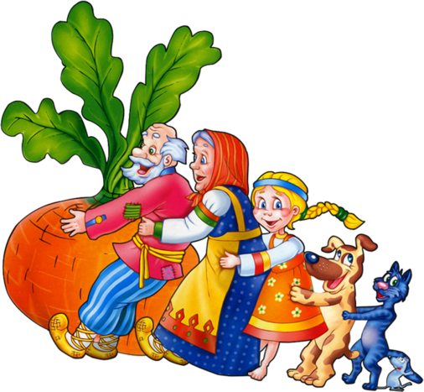
В зале декорации: дом, забор, впереди – большая репка (взрослый в костюме).
Рассказчик: Как то раз посадил Дедка репку.

Дедка: «Расти, расти, репка сладкая! Расти, расти, репка крепкая! Расти, расти, репка большая!»

Рассказчик: И выросла репка БОЛЬШАЯ – ПРЕБОЛЬШАЯ! (Рассказчик поднимает руки и показывает, какая репка большая). Пришел Дедка к репке, стал ее тянуть. (Дедка подходит к репке, хватается за ботву и пытается вытянуть. Репка не поддается). Тянет – потянет, а вытянуть не может.

Дедка (машет рукой): «Бабка, помоги мне репку дергать!»
(Бабка выходит из дома, хватается за Дедку. Они тянут репку, вместе раскачиваясь туда-сюда).

Дедка и Бабка: Ах! Ох!

Рассказчик: Тянут – потянут, а вытянуть не могут.

Бабка (машет рукой): «Внучка, помоги репку дергать!»
(Внучка хватается за Бабку, и они вместе пытаются вытянуть репку. Репка не поддается).

Дедка, Бабка, Внучка: Ах! Ох! Ах!

Рассказчик: Тянут – потянут, а вытянуть не могут.

Внучка(машет рукой): «Жучка, помоги нам репку дергать!»

Жучка: «Аф-Аф-Аф!»
(Перебирает руками как лапками. Жучка хватается за Внучку, и они все вместе пытаются вытянуть репку. Репка не поддается).

Все: Ох-ох-ох!
Рассказчик: Тянут – потянут, а вытянуть не могут.

Жучка: «Кошка, помоги нам репку дергать!».
(Кошка хватается за Жучку, и они все вместе пытаются вытянуть репку. Репка не поддается).

Все: Ах! Ох! Ах!

Рассказчик: Тянут – потянут, а вытянуть не могут.

Кошка: «Что ж, нам осталось только одно: позвать мышку».

Все: «МЫШКУ?

Бабка: «Чем она нам поможет?»
Внучка: «Она же такая маленькая!»

Кошка: «Мышка, помоги нам репку дергать!»
(Мышка хватается за Кошку, и они все вместе тянут репку. Репка выдергивается. Все падают).

Рассказчик (хлопает в ладоши): «Вытянули репку!»

Рассказчик: «Сварила тогда бабка вкусную – превкусную кашу и всех накормила, а мышка сидела на самом почетном месте».
(Дедка, Репка, Бабка, Внучка, Жучка, Кошка, Мышка берутся за руки и кланяются зрителям).

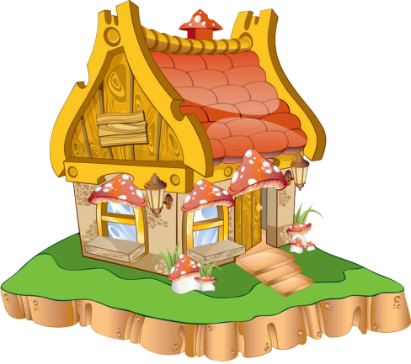
Действующие лица:
- Рассказчик
- Мышка
- Лягушка
- Заяц
- Лиса
- Волк
- Медведь
Рассказчик:
Стоит в поле теремок, теремок,
Он не низок, не высок, не высок.
Вот по полю, полю Мышка бежит,
У дверей остановилась и пищит.
(На поляну выходит мышка с узелком и останавливается перед теремком).

Мышка (стучит) :
Кто, кто в теремочке живет,
Кто, кто в невысоком живет?
(Мышка оглядывается по сторонам. Никто не отвечает. Входит в теремок и выглядывает из окошка).

Мышка:
Вот так чудо теремок,
Он не низок, не высок.
Буду жить в нем и работать,
В гости звать к себе кого-то.
Рассказчик:
Стоит в поле теремок, теремок,
Он не низок, не высок, не высок.
Вот по полю Лягушка бежит,
У дверей остановилась и стучит.
(Мышка исчезает в окне. На поляну выходит Лягушка с узелком и направляется к теремку).

Лягушка:
Кто, кто в теремочке живет?
Кто, кто в невысоком живет?
(Из окна выглядывает Мышка).

Мышка:
Мышка здесь живет норушка!
А ты кто?

Лягушка:
А я – лягушка-квакушка.
Пусти меня к себе жить.

Мышка:
Для тебя найдется место,
Веселее жить вдвоем.
Вот сейчас замесим тесто,
А потом чайку попьем!
(Лягушка входит в теремок. Мышка исчезает в окне. На поляну выходит Зайчик с узелком и направляется к теремку).

Рассказчик:
Стоит в поле теремок, теремок,
Он не низок, не высок, не высок.
Поселилась мышь с лягушкой,
С лупоглазою подружкой.
Топят печь, зерно толкут
Да блины в печи пекут.

Вот по полю, полю Зайчик бежит,
У дверей остановился и стучит.

Заяц:
Кто, кто в теремочке живет?
Кто, кто в невысоком живет?
(Из окна выглядывает Мышка).

Мышка:
Я Мышка-норушка.
(Из окна выглядывает Лягушка).

Лягушка:
Я Лягушка-квакушка.
А ты кто?

Зайчик:
Я - Зайка-побегайка.
Разрешите здесь пожить,
Буду честно вам служить.

Мышка и лягушка (хором):
Так и быть, пожалуй в дом,
Веселее жить втроем.
(Зайчик заходит в дом. Мышка и Лягушка исчезают в окне. На поляну выходит Лиса с узелком и направляется к теремку).

Рассказчик:
Стоит в поле теремок, теремок,
Он не низок, не высок, не высок.
Мышь-норушка
Толокно толчет,
А лягушка
Пироги печет.
А зайка на подоконнике
Им играет на гармонике.
Вот по полю, полю Лисонька бежит,
У дверей остановилась и стучит.

Лиса:
Кто, кто в теремочке живет?
Кто, кто в невысоком живет?
(Из окна выглядывает Мышка).

Мышка:
Я Мышка-норушка.
(Из окна выглядывает Лягушка).

Лягушка:
Я Лягушка-квакушка.
(Из окна выглядывает Заяц).

Заяц:
Я Зайка-побегайка.
А ты кто?

Лиса:
Про красавицу-Лису
Слух давно ведется.
Знают все меня в лесу!

Зайчик:
Место ей найдется!

Мышка:
Заходи, кума, смелее,
Вот как раз готов обед.

Лягушка:
Вместе будет веселее!

Лиса:
Лучше дома в мире нет!
(Лиса заходит в домик. На поляну выходит Волк с узелком и направляется к теремку).
Рассказчик:
Стоит в поле теремок, теремок,
Он не низок, не высок, не высок.
Мышь-норушка
Там зерно толчет.
А лягушка
Пироги печет.
Пироги печет капустные,
Подрумяненные, вкусные.
зайка на подоконнике
Им играет на гармонике.

Вот по полю, полю Волчок бежит,
У дверей остановился и стучит.
Волк:
Это что за теремок?
Из трубы идет дымок.
Видно, варится обед.
Есть тут люди или нет?..
Кто, кто в теремочке живет?
Кто, кто в невысоком живет?
(Из окна выглядывает Мышка).

Мышка:
Я Мышка-норушка.
(Из окна выглядывает Лягушка).

Лягушка:
Я Лягушка-квакушка.
(Из окна выглядывает Заяц).

Заяц:
Я Зайчик - побегайчик.
(Из окна выглядывает Лиса).

Лиса:
Я Лиса – всему лесу краса.

Все (вместе):
А ты кто?

Волк:
Я Волчок - серый бочок.

Зайчик:
Ладно, Серый, заходи,
Только не кусайся!

Лягушка:
Сразу выгоним, учти,
Коль обидишь Зайца!
(Волк заходит в дом. Все прячутся).

Рассказчик:
Тесновато впятером.
Так случилось: в теремочке
Нет пустого уголочка.
В тесноте, да не в обиде
Все живут, беды не видя.
(На поляну выходит Медведь с узелком и направляется к теремку).

Рассказчик:
Стоит в поле теремок, теремок,
Он не низок, не высок, не высок.
Вот по полю, полю Мишка бежит,
У дверей остановился и стучит.

Медведь:
Кто, кто в теремочке живет?
Кто, кто в невысоком живет? (Из окна выглядывает Мышка).
Мышка:
Я Мышка-норушка.
(Из окна выглядывает Лягушка).

Лягушка:
Я Лягушка-квакушка.
(Из окна выглядывает Заяц).

Заяц:
Я Зайчик - побегайчик.
(Из окна выглядывает Лиса).

Лиса:
Я Лиса – всему лесу краса.

Волк:
Я Волчок - серый бочок.

Все (вместе):
А ты кто?

Медведь:
А я – из лесу медведь,
Буду с вами песни петь.
Меду дам я вам, друзья,
Если впустите меня.

Все (хором):
Нет, Медведь, не надо!
Медведь (обиженно):
Зря вы так. Я пригожусь!

Мышка:
Больно ты огромен.

Медведь:
Да не бойтесь, помещусь.
Я в запросах скромен.
(Медведь лезет в теремок. Дом начинает шататься и падает).

Медведь (с чувством вины):
Что я братцы натворил?
Теремочек развалил!

Мышка:
Ладно, ты не плачь, дружок,
Построим новый теремок!

Ведущий:
Все зверята подружились.
Вот как в сказке получилось.
Тут и сказочке конец, А кто слушал — молодец!

Ведущий: Жили-были лисичка и зайчик. Решили они построить каждый себе избушку. Лиса построила ледяную – из снега и льда, а зайчик лубяную – из прочных веточек да досочек. Стали они жить каждый в своей избушке. Но вот пришла весна - красна. Стало греть солнышко, и у лисы избушка растаяла.
Лиса: Ой, ой, ой, сюда, косой!
Как же быть? Где домик мой?
Заяц: Вся изба твоя с крылечком.
Убежала в речку.
Очень не переживай,
Ты ко мне переезжай.
Лиса: …(в сторону говорит):
Повезло, скажу, косому.
Выгоню его из дому.
Не хочу с ним вместе жить,
Хлеба корочку делить… (обращается к зайцу):
Эй, послушай, милый Зая!
Новость есть!
Заяц: Да ну! Какая?
Лиса: Есть за лесом огород,
Там капуста – круглый год!
Заяц: Не ужель уже поспела?
Ну-ка, ну-ка, побегу.
И капусту поищу!
Ведущий: Побежал заяц капусту искать, а лиса шмыг – и заняла его домик.
Прибежал зайчик, а деверь заперта.
Заяц: Это что? Закрыта дверь.
Лиса: (выглядывает из домика) Я в избе живу теперь.
Заяц: Да ведь это домик мой!
Лиса: Не пущу тебя, косой!
(заяц отходит, садится рядом плачет)
Ведущий: Строил себе заяц очень крепкий дом,
Да лисица злая поселилась в нём.
Кто не побоится заиньке помочь?
Хитрую лисицу
Кто прогонит прочь?
(появляется собака)
Собака: Гав, гав, гав!
У меня горячий нрав!
Не боюсь ни ссор, ни драк!
Покажи мне, где твой враг?
Заяц: Вот сидит в моей избушке,
Вот торчат в окошке ушки.
Собака: Эй, лиса, слышишь лай?
Гав, гав, гав, прочь ступай!
Лиса: Как взмахну хвостом,
Опалю огнём, берегись!
Собака: (трусливо)
Ой, совсем забыл, косой!
Нужно мне скорей домой!
(собака убегает)
Ведущий: На пеньке опять сидит
Бедный заинька, грустит.
Что же делать, он не знает,
Лапкой слёзки утирает.
(скачет козлик)
Козлик: Ме-е-е! Ме-е-е!
У меня бодучие рога.
Забодаю, забодаю я.
Не боюсь ни ссор, ни драк!
Покажи мне, где твой враг!
Заяц: Вот сидит в моей избушке,
Вот торчат в окошке ушки.
Козлик: Ме-е! Кто там в избе?
Вот достанется тебе!
Лиса: Как взмахну хвостом,
Опалю огнём, берегись!
Козлик: (трусливо)
Ой, совсем забыл, косой!
Нужно мне скорей домой!
(козлик убегает)
Заяц: Кто не побоится
Заиньке помочь?
Хитрую лисицу
Кто прогонит прочь?
(появляется петушок)
Петух: Ку-ка-ре-ку, ку-ка-ре-ку!
Я помогу, я помогу!
Ты не плачь, не плачь, косой,
Живо справимся с лисой!
Лиса: Как взмахну хвостом,
Опалю огнём, берегись!
Петух: Как тряхну гребешком –
И развалится весь дом!
У меня есть коса,
Ну-ка, выходи, лиса!
Лиса: Ой, боюсь я петуха!
Ой, подальше от греха!
(лиса выбегает из домика и бежит в лес)
Заяц: Ну, спасибо, Петушок!
Справиться с лисой помог!
Будем вместе в доме жить.

Действующие лица:
Дед (д.) – седая борода, шапка- треух, рубаха подпоясана, штаны длинные, валенки или лапти;
Бабка (б.) – в платочке хлопковом, завязан спереди под подбородком, платье в цветочек длинное, фартук, лапти;
Колобок (к.) – маска колобка, светлая одежда, например, рубашка от желтого до кремового цвета;
Заяц (з.) – маска зайца, с корзинкой, костюм зайца;
Волк (в.) – маска волка, мохнатая жилетка, мохнатые перчатки;
Медведь (м.) – маска, костюм медведя;
Лиса (л.) – маска лисы, одета кокетливо, можно в длинной юбке, с бусами, зонтиком, в шляпке (или костюм, с хвостом;
Сказочник (с.) – сидит за ширмой или в окошке, можно бабушка – сказочница.
На сцене: слева – домик, справа- елка или дерево, возле него пенек, в центре – куст с ягодами. В домике – стол, лавка. Окно с подоконником.
С. : «В деревушке, рядом с речкой,
В теплом доме с русской печкой,
Жили-были много лет
Бабка старая и дед».
Дед и бабка сидят за столом.
Д. : «Затоплю я, бабка, печь
Надо к чаю нам напечь
Шанежков, да пирожков,
Да румяных крендельков».
Б. : «Что ты? Что ты? Старый дед,
Аль забыл, - муки-то, нет».
Дед затылок почесал и старухе наказал:
Д. : «По амбарам помети,
По сусекам поскреби.
Может горсть муки найдешь
И хоть колоб испечешь».
Бабка встает, берет миску, ложку деревянную и начинает скрести в емкость. Месит в чашке, достает колобок круглый и кладет на окошко.
Ск. : «Бабка колоб испекла,
На окошко унесла.
Облежался колобок
И скатился под кусток (колобок падает с окошка) .
Пыль дорогой поднимая,
Покатился напевая».
Из-за елки или деревца выходит Колобок (ребенок поднимает с пола шарик-колобок). Он улыбается, веселый поет подпрыгивая.
К. : «Колобок, я, Колобок, -
Подрумяный правый бок.
Я от бабушки ушел
И от дедушки ушел.
Всех умней я оказался
И на зуб я не попался».
Останавливается возле пенька (пенек под елкой). На него запрыгивает зайка с корзинкой.
З. : «Здравствуй, Колоб-Колобок,
Съем - ка я тебя, дружок.
Только в домик заскочу,
Да сметанки захвачу».
Зайка скачет на задних лапках. Колобок убегает за елку.
Ск. : «Зайка лишь за кустик скок, -
Колобок скорей в лесок,
Через елки и осинки
Покатился по тропинке».
Опять появляется на сцене Колобок, - прыгает и поет весело.
К. : «Колобок, я, Колобок, -
Подрумяный правый бок.
Я сбежал от бабки с дедом,
Зайцу я не стал обедом, -
Всех умней я оказался
И на зуб им не попался».
Пока Колобок поет, под елкой спит волк. Колобок допел и как вкопаный остановился возле волка.
Ск. : «Неожиданно под елкой
Колобок увидел волка».
Волк потирает глаза, встает.
В. : «Вот кто спать мне не дает,
Песни весь лес поет.
Проглочу тебя, дружок (Поглаживает живот)
Да посплю еще часок». (Потягивается)
Тянет лапы к Колобку, хочет его поймать, но Колобок уварачивается и убегает. Волк с досады подвывает, встяхивает лапы и уходит.
На сцену опять выскакивает веселый Колобок и поет свою песенку.
К. : «Колобок, я, Колобок, -
Подрумяный правый бок.
Я сбежал от бабки с дедом,
Зайцу я не стал обедом,
И от волка улизнул,
Между лап я проскользнул».
На сцене возле елки появляется куст с ягодами, а за ним медведь.
Ск. : «Колобок наш убегал
И дороги не видал,
И в малинник закатился.
Там медведь его поймал». (Медведь схватил колобка)
М. : «Если ты малину кушал,
Рев и треск ты мой не слушал,
Я тебя сегодня съем;
Неповадно будет всем
Мой малинник обирать, -
И малину воровать».
К. : (вырывается) «Я не ел твою малину,
Я – честнейший Колобок.
У меня ни рук, ни ножек (прячет руки за спину)
Как я рвать малину смог? »
Ткнул медведя в правый бок, вырвался и бросился бежать.
Медведь привес на пенек, покачал головой с сожалением, встал и пошел за елку.
На сцену опять выбегает веселый Колобок и поет.
К. : «Колобок, я, Колобок, -
Подрумяный правый бок.
Я сбежал от бабки с дедом,
Зайцу я не стал обедом,
Волку в лапы не попался,
И медведь ни с чем остался».
Ск. : «Долго ль, коротко ль он прыгал,
Колобок совсем устал,
(Колобок садится на корточки на пенек и кладет голову на колени)
В ельник тихо закатился
И на время затаился.
Только засыпать он стал,
Как шаги он услыхал (Колобок резко поднимает голову) .
Видит он – идет лисица,
Шубка золотом искрится».
Появляется нарядная лиса, идет, оглядывается, довольна собой. Вдруг видит Колобка, делает хитрую мордочку.
Л. : «Здравствуй, милый Колобок,
Спой мне песенку, дружок.
Слышала, что этой песни
Нет во всем лесу чудесней».
Колобок встает на пенек и гордо поет свою песенку.
К. : «Колобок, я, Колобок, -
Подрумяный правый бок… » (Лиса его прерывает)
Л. : «Ой, ой, ой – стала я совсем стара,
Что-то плохо слышу я.
Может, все же подойдешь
Ты ко мне поближе?
И тогда с тобой вдвоем,
Твою песню мы споем».
Ск. : «Колобок совсем растаял,
Страхи все свои оставил.
И забрался очень ловко
Он на мордочку плутовке.
Там устроился удобно
Да забыл, что он съедобный».
Колобок слезает с пенька, подходит к лисе, та его обнимает, смотрит на него, облизывается. Потом лиса хватает Колобка и убегает с ним со сцены.
Ск. : «И схватила Колобка за румяные бока,
Не успел моргнуть он глазом, -
Был лисой проглочен сразу.
Не горюй, дружок, о нем, -
Печали здесь не месть,
Загляни ты в бабкин дом –
Бабка месит тесто».
Опять в избушке на сцене появляются бабка и дедка. Бабка подает деду круглый колобок. Выходят они на сцену, к ним присоединяются все герои сказки и сказочник. Все ждут, пока закончит сказочник.
Ск. : «Значит, скоро по дорожке
Вновь помчится Колобок,
Звонко, звонко напевая
Про румяный правый бок
И завидев лишь лису
Быстро спрячется в лесу».
Все «артисты» взявшись за руки, делают шаг вперед и поклон.

Заседание родительского клуба по театральной деятельности.
В нашем детском саду стало традицией проводить родительские клубы. Направленность клубов разная: оздоровительная, познавательная, интеллектуальная. Проходят они в разной форме: игровая, КВН, викторина, дискуссия. Родителям нравится такая форма сотрудничества, взаимодействия с педагогами и с удовольствием посещают клубы. Хочу поделиться своим опытом работы по проведению родительского клуба по театральной деятельности.
Родительский клуб по теме «Театр – это игра».
Театр – один из самых демократических и доступных видов искусства для детей, он позволяет решить многие актуальные проблемы современной педагогики и психологии связанные с:
-художественным образованием и воспитанием детей;
- формированием эстетического вкуса;
- нравственным воспитанием;
- развитием коммуникативных качеств личности (Обучением вербальным и невербальным видам общения) ;
- воспитанием воли, развитием памяти воображения, инициативности, фантазии, речи (диалога и монолога) ;
- созданием положительного эмоционального настроя, снятием напряжённости, решением конфликтных ситуаций через игру.
Главное, театр раскрывает духовный и творческий потенциал ребенка и даёт реальную возможность адаптироваться ему в социальной среде.
Вся жизнь детей насыщена игрой. Каждый ребенок хочет сыграть свою роль. Но как это сделать? Как научить малыша играть, брать на себя роль и действовать? Этому поможет театр.
Виды театра: пальчиковый, би - ба – бо, на фланелеграфе, ролевой, театр игрушек. (показ консультации и видов театра)
А сейчас мы будем участниками того, что дети делают на театральных занятиях. Для этого разделимся на 2 команды. Дайте название своим командам.
1. «Игра- пантомима» (имитирование движений)
1 Команда – «Сугроб»
На поляне сугроб. Большой – пребольшой. Но вот пригрело солнышко. Сугроб тихонечко стал оседать под лучами теплого солнца. И медленно потекли из сугроба маленькие ручейки. Они ещё сонные и слабенькие. Но вот солнце пригрело ещё сильнее, и ручейки проснулись и быстро, быстро побежали, огибая камушки, кустики, деревья. Вскоре они объединились, и вот шумит в лесу бурная река. Бежит река, увлекая с собой прошлогодние листья и ветки. И вскоре река влилась в озеро и исчезла.
2 Команда – «Медвежата»
А вот посмотрите, гора старого валежника. Ой, это берлога! А в ней спят медвежата. Но вот пригрело солнышко, растопило снег. Капельки воды просочились в берлогу. Вода попала на нос, уши, лапы медвежат.
Медвежата потянулись, фыркнули, открыли глаза и стали выбираться из берлоги. Раздвинув лапами сучья, они выбрались на поляну. Лучи солнца слепят глаза. Медвежата прикрывают лапами глазки и рычат от недовольства. Но вскоре глаза привыкли. Медвежата огляделись, понюхали носом свежий воздух и тихо разбрелись по поляне.
2. Второе задание «Игралочка».
Я буду говорить слова, а вы рифмовать: (Например: слон – звон, телефон, кто больше назовет.
Кочка – бочка, строчка, дочка, точка.
Картошка – матрешка, морошка, кошка.
Лягушка – квакушка, кружка, подружка.
Зайчик – мальчик, пальчик.
Мышь – тишь, камыш, шуршишь.
Кошка – ложка, блошка, плошка.
Крючок – сучок, бочок, молчок.
Снежинка – пушинка, пружинка.
3. Третье задание «Пропеть стихотворение – кто больше мелодий сможет пропеть»
- Я нашла себе жука
На большой ромашке
Не хочу держать в руках
Пусть лежит в кармашке.
- На паркете в восемь пар
Мухи танцевали.
Увидали паука –
В обморок упали.
4. Четвертое задание - Игра «Зеркало»
Ведущий загадывает загадку:
- И сияет, и блестит,
Никому оно не льстит,
А любому правду скажет –
Все как есть ему покажет!
Что же это? (зеркало)
Каждый из команды подходит к зеркалу, и, глядя в него: первый – хвалит себя, восхищается, и др. ; второй – рассказывает о себе, что ему не нравится в себе.
Жюри подводит итоги.
5. Пятое задание «Игра на имитацию движений»
- Я люблю свою лошадку,
Причешу ей шерстку гладко,
Гребешком приглажу хвостик
И верхом поеду в гости.
- Идет бычок, качается,
Вздыхает на ходу:
«Ох, доска качается,
Сейчас я упаду».
6. Шестое задание «Скороговорки», кто быстрее и яснее проговорит
а) Кузнец – молодец съел весь варенец;
б) Я по камушкам пошел, шубу шелковую нашел;
в) Лежебока – рыжий кот отлежал себе живот.
7. Седьмое задание «Веселые превращения»
а) Ведущий: «Вы ребята – жеребята? » (Да)
- Подражают жеребятам.
«Вы ребята – телята? » (Да)
- Изображают телят, мычат.
«Вы ребята – козлята? » (Да)
- Говорят «ме-ме», изображают козлят.
«Вы ребята – поросята? » (Да)
- Хрюкают, изображают поросят.
б) Ведущий: - кони по лугу траву жуют.
- куры клюют на дороге зерно.
- кролики грызут морковку.
- кошки лакают молоко.
- Подведение итогов жюри.
- Награждение дипломами.
- Завершение родительского клуба.

Родительский клуб по теме «Мы любим сказки».
Каждый человек с самого раннего возраста должен стремиться к тому, чтобы стать умным, любознательным, сообразительным, чувствительным, пожалуй, все к этому стремятся, но, однако, не у всех это получается. Получится это может у того, кто любит читать. Самые первые произведения, которые начинают читать человеку – сказки. Они играют немалую роль в нашей жизни. Ведь именно благодаря сказке, вы становитесь чувствительней к красоте, учитесь обсуждать зло, восхищаться добротой. Когда вы были маленькими, ваши мамы, бабушки рассказывали вам сказки про румяного колобка, про курочку Рябу, про репку. Теперь вы сами читаете своим детям те же самые сказки.
Цель нашей сегодняшней викторины заключается в том, чтобы вспомнить как можно больше сказок, их авторов и героев.
Родители делятся на команды, придумывают названия своим командам в соответствии с темой викторины.
Условия: вопросы командам задаются в порядке очерёдности, за каждый правильный ответ - одно очко. Если 1 команда не знает ответа, может ответить 2 команда, принеся очко своей команде.
1задание: «Из какой сказки? »
-Царь, три сына, стрела, болото, лягушка («царевна- лягушка»)
-Царь, три сына, царевна, лошадь, к которой можно влезть в ухо и превратиться в красавца писаного («Сивка- Бурка»)
-Царь, три сына, Иванушка, царевна, рыба- кит, маленькая лошадка с горбом на спине («Конёк-Горбунок»)
-Отец- лесник, мачеха, три дочери, царь, принц, фея («Золушка»)
-Злая мачеха, две дочери, Дед Мороз («Морозко »)
-Злая мачеха, две дочери, царь, принцесса, солдат, весенние цветы зимой (« 12 месяцев»)
-Петух, ворона, сорока, лиса, птичий двор («Хвостатый хвастунишка»)
-Бабушка, внучка, мышка, заяц, кошка («У страха глаза велики»)
-Женя, старик- боровик, кувшинчик, дудочка («Дудочка и кувшинчик»)
-Сирота, кошка, козёл, камешки («Серебряное копытце»)
2 задание: вспомнить, кто говорил, в какой сказке
следующие слова:
- Сивка- бурка, вещий каурка (Иванушка- дурачок «Сивка- бурка»)
-Сим- сим, открой дверь (Али - баба «Али - баба и 40 разбойников»)
-Раз, два, три, горшочек вари (девочка «Горшок каши»)
-Лети, лети, лепесток (Женя, «Цветик – семицветик»)
-Крекс, фекс, пекс (Буратино, «Золотой ключик или приключения Буратино»)
-Бамбара! Чифира, лорики, ерики, пикапу, трикапу, Скорики, морики («Бастинда, «Волшебник изумрудного города»)
3 задание:
«Отгадай загадку»
- Очень хитрая она, чуть не съела петуха (лиса)
-Очень юркая она,
Быстро говорит слова,
Но гордится уж собой,
Что же это за герой? (сорока)
-Маленький, ушастенький,
Под колодцем спал.
Вскочил и на внучку, бабушку
Страха нагнал. (Заяц)
- Их не тронь,
Друг за дружку горой (пчёлы)
-Толстяк живёт на крыше,
Летает он всех выше. (Карлсон)
-Она красива и мила,
И имя у неё «зола» (Золушка)
- Вместе с Карлесоном прыгал с крыш
Шалунишка большой (Малыш)
- Что за странный человечек
На земле и под водой
Ищет ключик золотой? (Буратино)
Физкультминутка «Пальчиковые игры»
Жюри подводит итоги
4 задание: Каждой команде раздаётся набор карточек с графическим изображением эмоций (злости, грусти, радости, страха). Нужно угадать какое чувство было у героя и показать это на графической картинке.
-Сказка «Хвостатый хвастунишка». Какое чувство было у петуха, когда его схватила лиса? (страх)
-«Теремок». Дятел выдолбил дупло и стал жить в нём. Что он испытывал? (радость)
-«Айболит и воробей». Воробья укусила змея. Какое у него было настроение? (грусть)
-Сказка «Как поссорились Солнце и Луна». Что испытывали Солнце и Луна в момент ссоры? (злость)
5 задание: Игра «Пантомима».
Поезд, гриб, пчела, телевизор, кошка, заяц, кран.
Утюг, дерево, жук, кран, собака, лиса, воздушный шар.
С помощью пантомимы показывают предмет, другие отгадывают.
6 задание: танец «Маленьких утят».
Придумать на эту же мелодию:
-танец котят
-танец лягушат
Жюри подводит итоги.
Награждение дипломами.
Завершение родительского клуба.

Мастер – класс

«Кукольный театр своими руками»

подготовительная группа

Мастер – класс предназначен для родителей.
Цель: привлечение родителей к изготовлению театральных кукол, с последующим их использованием в театральной деятельности для детей дошкольного возраста.
Задачи:
. Систематизировать представления родителей о разных видах театра.
· Вызвать интерес к совместной творческой деятельности
. Побуждать делиться опытом и применять плоды своего творчества в совместной деятельности с детьми.
· Познакомиться с технологией изготовления театральной куклы, используя в работе деревянную лопатку, ложку, тарелку.
Необходимые материалы и инструменты:
· Иголка и ножницы;
· Нитки;
· Ткань для «костюма» ;
· Гуашь и кисточка;
· Клей («Момент» или «Мастер»);
. наборы посуды;
Оборудование:
• Выставка плакатов,
• Театральные ширмы – декорации;
• Музыкальный центр с аудиозаписями
Предварительная работа:
- Консультация для родителей «Театр дома » (Приложение №1)
- Выставка книг «Моя любимая книга сказок»
- Выставка кукол «Куклы наших бабушек».

Ход.
Звучит песня «В мире много сказок», входят родители знакомятся с выставками плакатов, рисунков детей.
Ведущий: Здравствуйте, гости желанные!
Гости желанные, да долгожданные!
Собрались семьи дружные да счастливые,
Сплоченные да веселые
Все театром увлеченные.
Пожалуйте гости дорогие, пожалуйте!
Ведущий: В мире много сказок – грустных и смешных. Ах, как здорово очутиться в этом увлекательном и замечательном мире! Где повсюду чудеса, встречи с неизвестным, а самое главное – всё хорошо заканчивается.
А как туда попасть, спросите Вы? Нет ничего проще – надо просто захотеть!
А как вы думаете - Что такое театр? (ответ родителей).
Ведущий: Театр привлекает умы людей. Кому-то хочется сходить на представление после прочитанной книги, кто-то отдает дань культурным традициям, кого-то тянет посмотреть на новые роли любимых актеров. Одно остается неизменным – люди ходят в театр за переживаниями.
По утверждению К. С. Станиславского, «Театр это - средство для общения людей, для понимания их сокровенных чувств. Это чудо, способное развивать в ребенке творческие задатки, стимулировать развитие психических процессов, совершенствовать телесную пластичность, формировать творческую активность, способствовать объединению семей, сокращению духовной пропасти между взрослыми и детьми».
Сегодня, я предлагаю Вам отправится в этот удивительный мир, где живут сказки – мир театра!
Родители рассаживаются на свои места.
Ведущий: Домашний театр - это совокупность театрализованных игр и разнообразных видов театра.
Для домашнего пользования доступны - кукольный, настольный, теневой театры.
Вы можете организовать кукольный театр, используя имеющиеся в доме игрушки или изготавливая своими руками из разных материалов, например, папье-маше, дерева, картона , ткани , ниток, старых носков, перчаток. К работе по изготовлению кукол, костюмов желательно привлекать и ребенка. В дальнейшем он будет с удовольствием использовать их, разыгрывая сюжеты знакомых сказок. Например: старый меховой воротник в ловких руках может стать хитрой лисой или коварным волком. Бумажный пакетик может превратиться в весёлого человечка. На пакетике нарисуйте лицо и прорежьте дырку для носа, в которую просуньте указательный палец, а большой и средний станут руками. Кукла из носка: набейте носок тряпками и вставьте внутрь линейку. Все скрепите верёвочкой или резинкой. Кукла из бумажной тарелки. На бумажной тарелке нарисуйте рожицу. К обратной стороне прикрепите липкой лентой палочку. Игрушки и куклы из пластмассовых бутылок и коробок. Коробки можно склеить друг с другом, обклеить бумагой и приклеить детали. И тому подобное…
Создавая домашний кукольный театр, вы вместе с малышом примеряете на себя множество ролей: будете делать кукол, рисовать декорации, писать сценарий, оформлять сцену, продумывать музыкальное сопровождение и, конечно, показывать сам спектакль. Только представьте, сколько творчества, смекалки, уверенности в себе потребует это занятие от крохи. А еще тренировка мелкой моторики, развитие речи, художественного вкуса и фантазии, познание нового и интересного, радость совместной деятельности с близкими людьми, гордость за свои успехи… Действительно, создание домашнего кукольного театра - настолько развивающая и многогранная деятельность, что стоит не пожалеть на это времени и сил. И сегодня, я хочу вас познакомить с несколькими способами изготовления кукол для домашнего театра.
Ведущий: Сейчас время для сказки – у нас открывается «Театральная мастерская». Родители из материала (пластмассовые ложки, , цветная ткань, , клей, ножницы) мастерят кукол для театра.
Ведущий: Вот и подошло к концу наше путешествие в увлекательный мир театра, но я надеюсь, что это только начало.
Пусть в ваших руках рождаются новые сказочные герои, которых обязательно полюбят ваши дети.
Процесс создания очень увлекателен. Дерзайте!

Пошаговый процесс работы:
Для работы необходимо:
- Приготовить материалы для работы.
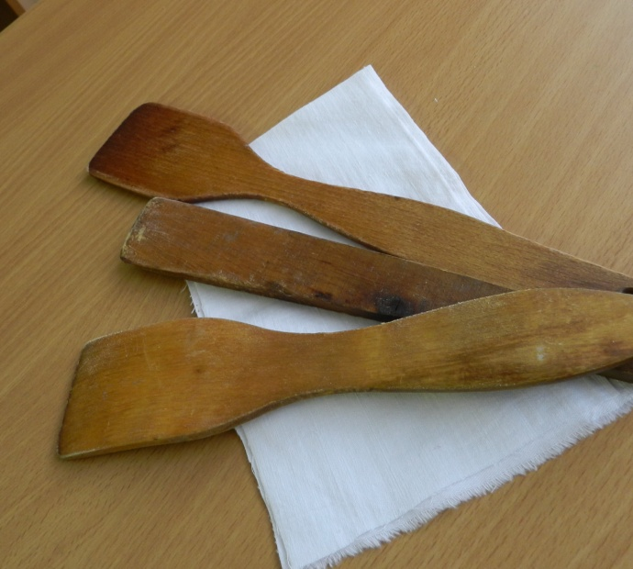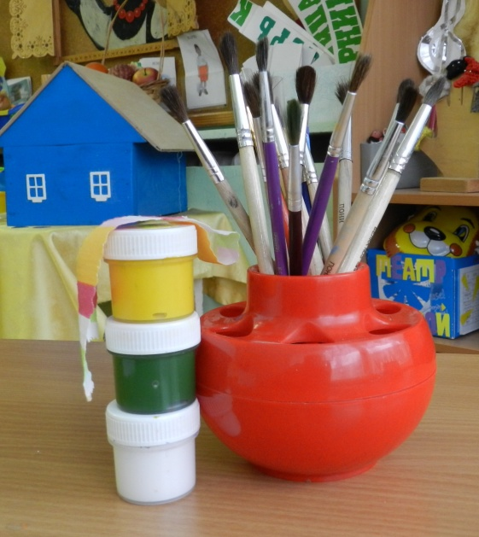
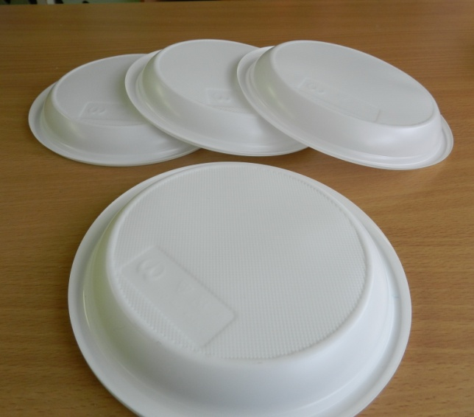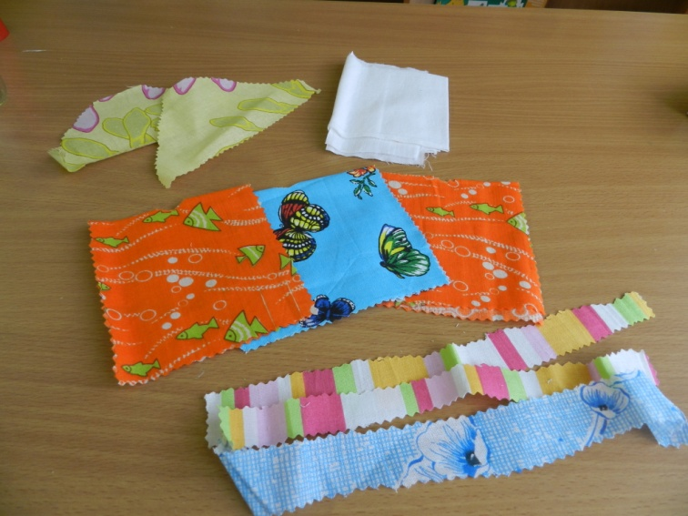
- Приготовить рабочее место.
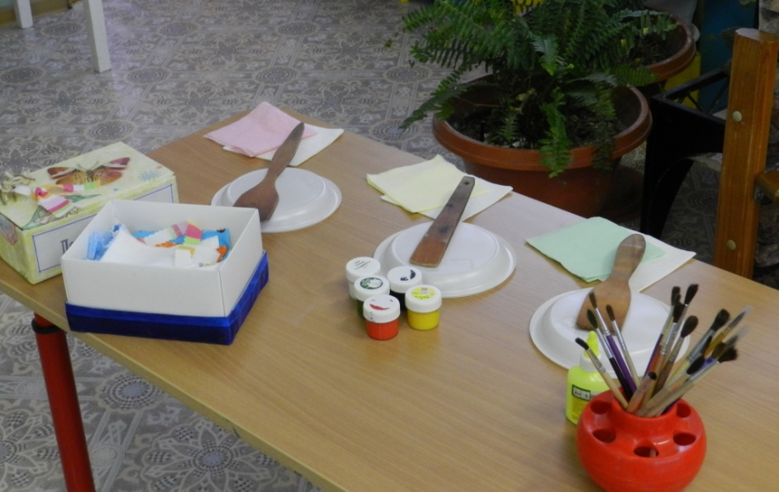

- Взять лопатку. При помощи гуаши и кисточки оформляем мордочку нашей будущей героя.
- Взять ткань, понравившуюся вам, сложить пополам и прострочить прямоугольник по большей стороне (под этим «платьем» будет прятаться рука кукловода).
- Получившееся «платье» надеваем на лопатку и с помощью иголки и нитки закрепляем его на шее куклы.
- Наша кукла готова.
Технология изготовления данных кукол очень проста, ей может овладеть любой желающий.
Пусть в ваших руках рождаются новые сказочные герои, которых обязательно полюбят ваши дети.
А в наших руках родились и теперь живут в театральном уголке вот такие герои!
